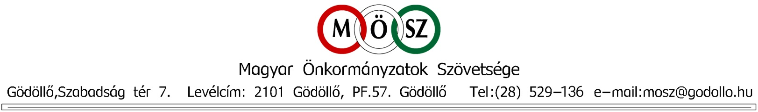

JELENTKEZÉSI LAP

Magyar Falu Program
konferencia
2019.április 10.

Erzsébet Királyné Szálloda
2100 Gödöllő, Dózsa György út 2.

Alulírott ……………………………… ………………………………
név tisztség

ezúton jelentkezem a Magyar Faluszövetség, a MÖSZ és a TÖOSZ közös szervezésében
2019. április 10-én megtartásra kerülő rendezvényre.

Település: …………………………………………….

Hivatal: …………………………………………….

Cím: …………………………………………….

Irányítószám: …………………………………………….

Telefon: …………………………………………….

E-mail: ……………………………………………..

Ingyenes parkolási lehetőséget a Városháza parkolójában (Gödöllő, Szabadság tér 7.) biztosítunk, kérjük a mellékelt parkoló kártyát a szélvédő belsején elhelyezni.

Jelentkezési határidő: 2019. április 5.

Jelentkezését kérjük a mosz@godollo.hu email címre szíveskedjen megküldeni.

